BORRADOR
ACTA DE LA SESIÓN ORDINARIA CELEBRADA POR EL AYUNTAMIENTO PLENO EL DÍA 16 DE JUNIO DE 2026
N.O.: 07/2026
Pleno celebrado en Tías (Lanzarote), y en el Salón de Sesiones de la Casa Consistorial, el día dieciséis de junio de dos mil veintiséis.
Sesión de carácter ordinaria celebrada en primera convocatoria. Hora de comienzo: ocho horas y treinta y nueve minutos.
Preside la sesión don José Juan Cruz Saavedra, Alcalde del Ayuntamiento de Tías.

MIEMBROS DE LA CORPORACIÓN PRESENTES:

Grupo Partido Socialista Obrero Español (PSOE): D. José Juan Cruz Saavedra, Dª. Carmen Gloria Rodríguez Rodríguez D. Carmelo Tomás Silvera Cabrera, Dª. María José González Díaz, D. Ulpiano Manuel Calero Cabrera, D. Sergio García González, Dª. Miriam Hernández Kaján, D. Christopher Notario Déniz, Dª. Mariana Grisel Pérez Noriega y D. Ismael Cruz Ramos.
Grupo Partido Popular (PP): D. Francisco Javier Aparicio Betancort, Dª. Ylenia Vizcaíno Batista, Dª. Saray Rodríguez Marrero, D. Alejandro Curbelo Delgado y D. Antonio González Fernández.
Grupo Mixto: D. Marcial Nicolás Saavedra Sanginés (USP); D. Amado Jesús Vizcaíno Eugenio (CCa); y Dª. María Esther Tamargo Acebal (VOX),

MIEMBROS DE LA CORPORACIÓN AUSENTES:
Grupo Partido Popular (PP): D. Ayoze Pérez García y Dª. María Nerea Santana Alonso, quiénes excusan su ausencia.

Grupo Mixto: Dª María Agustina Martín Perdomo (CCa), quién falta sin excusar su ausencia.

SECRETARIO: D. Fernando Pérez-Utrilla Pérez.

Abierta la sesión se proceden a tratar los siguientes asuntos:

PARTE DECISORIA:

PUNTO 1.- APROBACIÓN DE LAS ACTAS DE LAS SESIONES ANTERIORES: ACTA PLENO DE FECHA 19-05-2026, NÚMERO DE ORDEN 06/2026 (SESIÓN ORDINARIA).-

No se efectúan observaciones. Las Actas quedan aprobadas.

PARTE DECLARATIVA:

PUNTO 2.- NÚMERO DE EXPEDIENTE: 2026/00006111Y. MOCIÓN DEL GRUPO MUNICIPAL SOCUALISTA Y EL CONCEJAL DE LANZOTE EN PIE SI PODEMOS PARA LA GARANTÍA EFECTIVA DEL DERECHO A LA INTERRUPCIÓN VOLUNTARIA DEL EMBARAZO Y SU BLINDAJE COMO DERECHO FUNDAMENTAL. - Por el Sr.
Secretario se procede a dar lectura al dictamen/informe/consulta de la Comisión Informativa de Régimen General, y Contratación, de fecha 5 de junio de 2026, que sigue:
“Punto 2.- Número de expediente: 2026/00006111Y. MOCIÓN DEL GRUPO MUNICIPAL SOCUALISTA Y EL CONCEJAL DE LANZOTE EN PIE SI PODEMOS PARA LA GARANTÍA EFECTIVA DEL DERECHO A LA INTERRUPCIÓN VOLUNTARIA DEL EMBARAZO Y SU BLINDAJE COMO DERECHO FUNDAMENTAL. –
Siendo la Propuesta la siguiente:

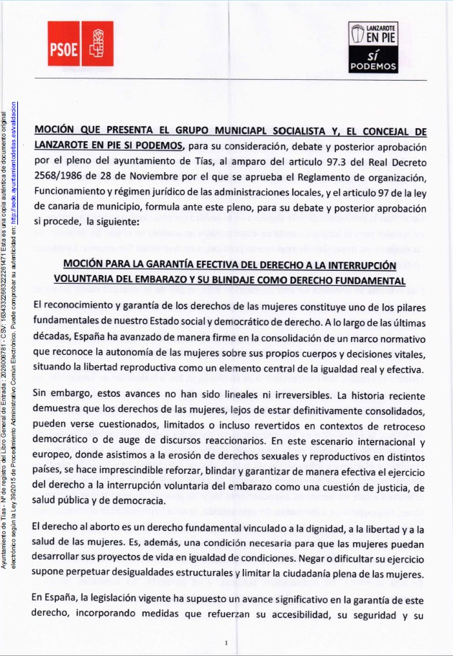

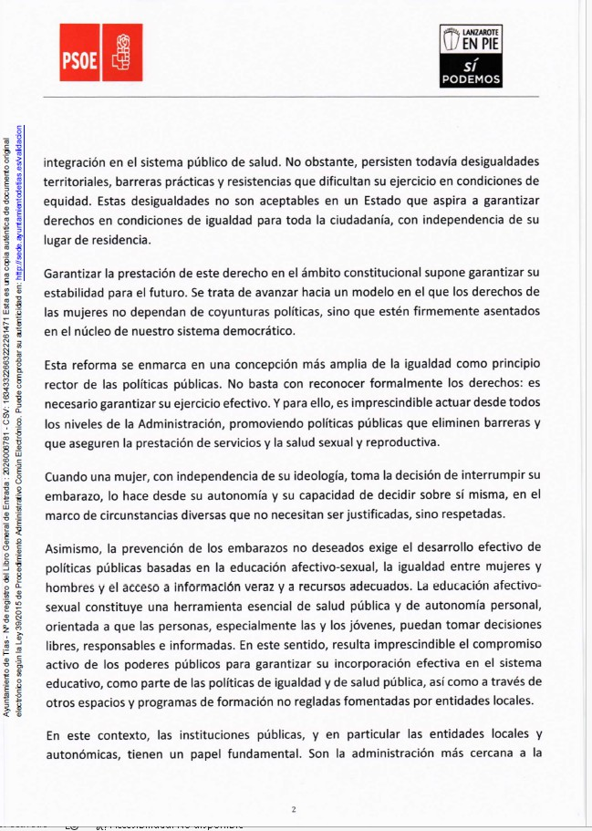

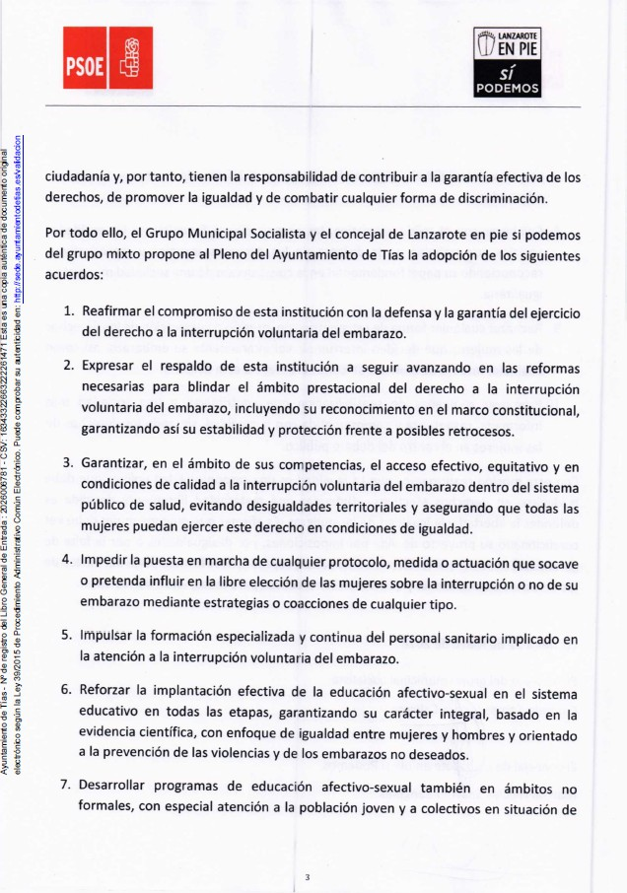

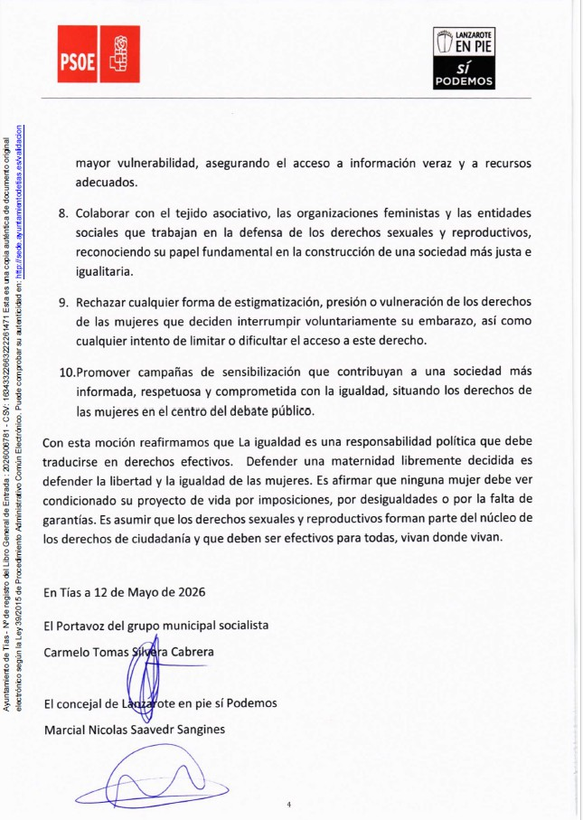

Por la Presidencia se expone la propuesta.

Sometido el asunto a votación, la Comisión Informativa aprobó la propuesta por mayoría simple de los miembros presentes, siendo el resultado de la votación; cuatro (4) votos a favor (PSOE y Grupo Mixto USP); y dos (2) abstenciones (PP).”
Interviene Dª. Mariana Grisel Pérez Noriega, quien expone la propuesta.

Interviene Dª. María Esther Tamargo Acebal, quien se manifiesta disconforme con la propuesta, cuestiona que en España un menor no puede realizar numerosas actividades sin contar con sus padres, pero esta sí.
Interviene D. Amado Jesús Vizcaíno Eugenio, quien manifiesta que se abstendrá, señala que es una moción ideológica y que no debería estar en el pleno porque no es competencia del pleno de Tías. Manifiesta que hace poco estuvo el Papa en el Congreso de los Diputados e hizo un discurso contra el aborto, la eutanasia y el matrimonio LGTBI, y el Partido Socialista, Podemos y todas las fuerzas que estaban en el Congreso de los Diputados le dieron un aplauso histórico de más de 7 minutos.
(D. Marcial Nicolás Saavedra Sanginés, señala que Podemos no estuvo)
Interviene D. Francisco Javier Aparicio Betancort, quien se manifiesta disconforme con la propuesta, y señala que esta moción no trata de garantizar un derecho que ya está protegido por la legislación española, sino que pretende que el Ayuntamiento de Tías se sume a una campaña política impulsada por el Gobierno de Pedro Sánchez que no responde a las necesidades reales de los ciudadanos.

Interviene Dª. Mariana Grisel Pérez Noriega, quien señala que lo que se pretende es que se pueda ejercer este derecho al aborto en todo el territorio blindándolo de políticas reaccionarias.
Interviene Dª. María Esther Tamargo Acebal, quien señala la doble moral de algunos que presentan la moción y acuden al evento del Papa en Canarias.
Interviene D. Amado Jesús Vizcaíno Eugenio, quien señala que es verdad que Podemos no acudió a la visita del Papa en el Congreso. Señala que se abstiene porque este es un debate del Congreso de los Diputados, pero no de este pleno.

Sometido el asunto a votación, el Pleno, aprobó la propuesta por mayoría simple de los miembros presentes, siendo el resultado de la votación; once (11) votos a favor (PSOE y Grupo Mixto USP); seis (6) votos en contra (PP y Grupo Mixto Vox); y una (1) abstención (Grupo Mixto Cca).

PUNTO 3.- NÚMERO DE EXPEDIENTE: 2026/00007070E. MOCIÓN VOX, RECONOCIMIENTO GUARDIA CIVIL. - Por el Sr.
Secretario se procede a dar lectura al dictamen/informe/consulta de la Comisión Informativa de Turismo, y Relaciones Institucionales, de fecha 5 de junio de 2026, que sigue:

“Punto 3.- Número de expediente: 2026/00007070E. moción VOX, reconocimiento Guardia Civil. -

Siendo la Propuesta la siguiente:
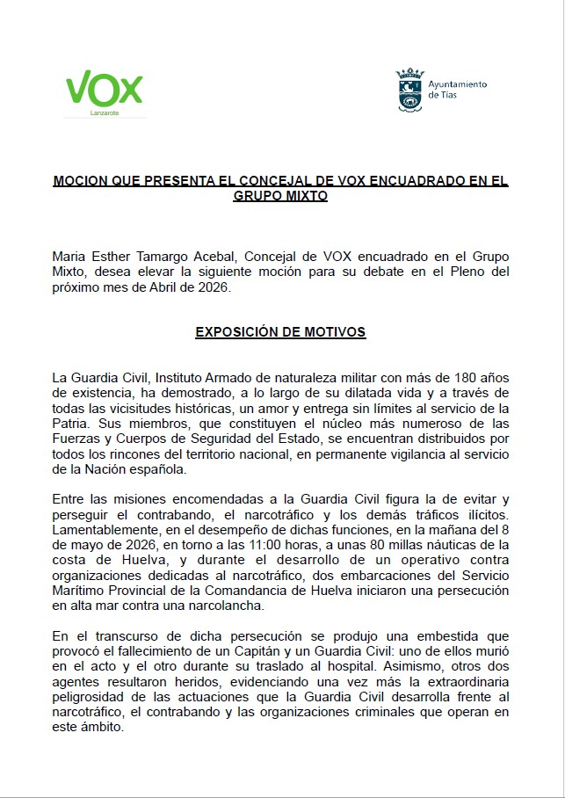

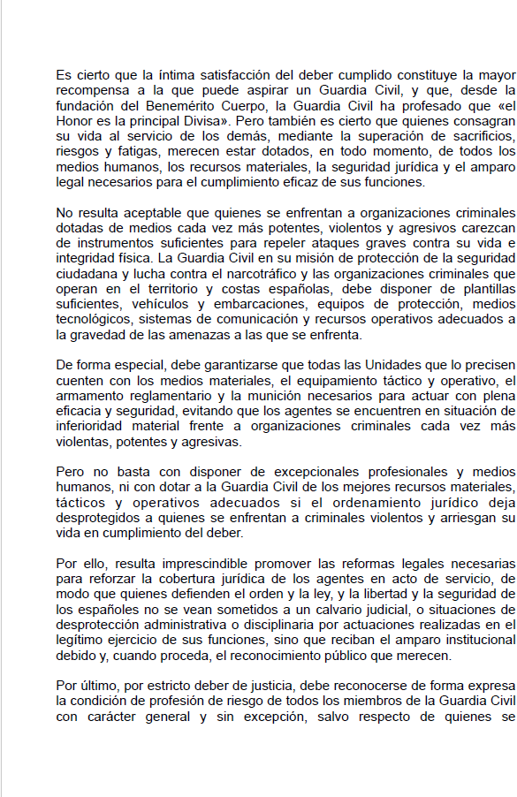

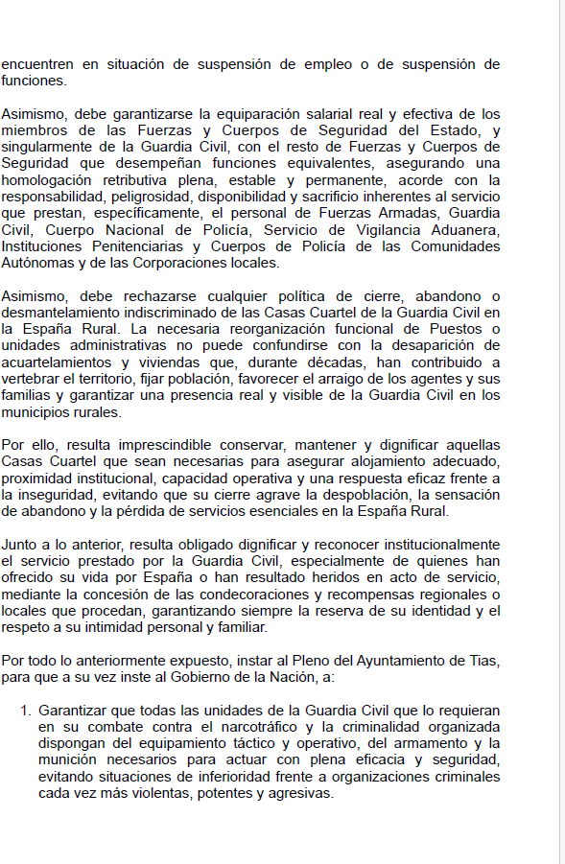

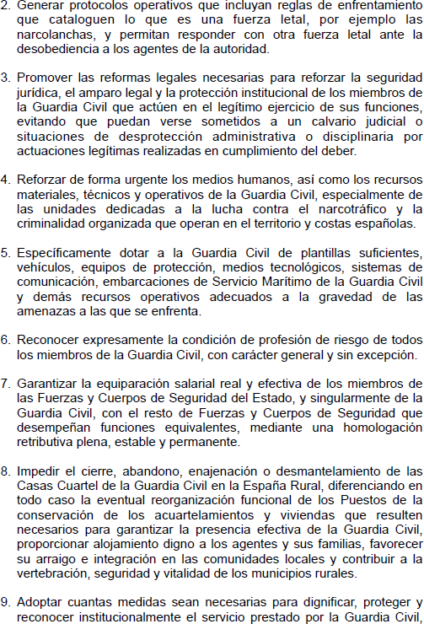

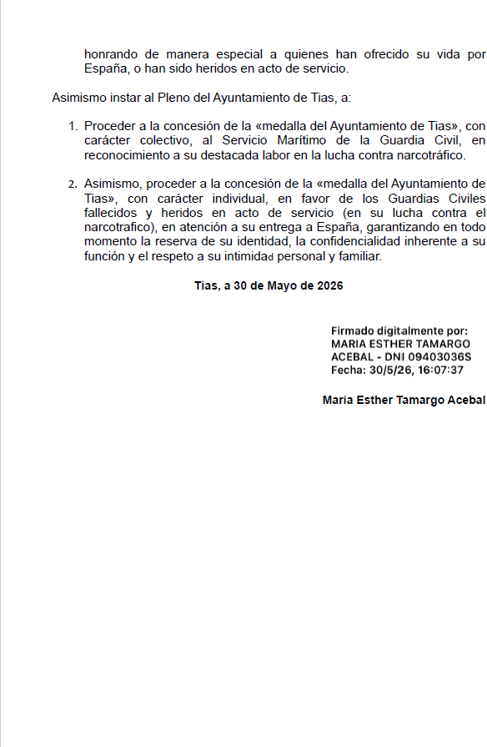
Interviene Dª. María Esther Tamargo Acebal, quien expone la propuesta.
Sometido el asunto a votación, la Comisión Informativa aprobó la propuesta por mayoría simple de los miembros presentes, siendo el resultado de la votación; cinco (5) abstenciones (PSOE y PP) y un (1) voto a favor (Grupo Mixto VOX).”

Interviene Dª. María Esther Tamargo Acebal, quien expone la propuesta.
Interviene D. Amado Jesús Vizcaíno Eugenio, quien manifiesta su absoluto respeto a la Guardia Civil, y su condena al narcotráfico. Señala que el pleno no es el órgano competente.

Manifiesta que entiende que están usando una tragedia para hacer política nacional, y un uso indebido de los honores locales que están vinculados directamente por nuestro municipio. Señala que se abstendrá por respeto a las competencias de este pleno.
Interviene D. Francisco Javier Aparicio Betancort, quien manifiesta su apoyo de todos los cuerpos y fuerzas de seguridad y plantea como enmienda; uno declarar profesión de riesgo el trabajo que realizan los miembros de la Policía Nacional y la Guardia Civil, dos revisar las modificaciones legislativas oportunas para su jubilación anticipada al que así lo desee, acompañando estas medidas del correspondiente concurso de traslados y convocatoria de procesos selectivos que cubren las plazas vacantes y aumento del actual catálogo de puestos de trabajo, y dotar con urgencia al cuerpo de Policía Nacional y Guardia Civil de medios materiales como defensas extensibles pistolas laser, cámaras corporales de grabación, chalecos antibalas anti cortes. Señala que el reglamento es claro en distinciones por lo que cree que Vox puede querer retirarlo y destaca que solo se refieren a servicio marítimo de la Guardia Civil y él entiende que debería ser a todos.

Interviene Dª. María Esther Tamargo Acebal, quien acepta la enmienda.
Interviene el Sr. Alcalde, quien manifiesta su respeto a todos los cuerpos y fuerzas de seguridad del Estado por su labor y su rechazo al narcotráfico. Señala que están ante una propuesta que corresponde al Ministerio del Interior y a la Dirección General de la Guardia Civil y que poco puede hacer el pleno para resolver esta cuestión.
Interviene Dª. María Esther Tamargo Acebal, quien manifiesta que ante la situación de precariedad y la falta de medios de la Guardia Civil entiende que el Ayuntamiento podría instar al Gobierno de España.
Interviene el Sr. Alcalde, quien manifiesta como se conmemoró el 12 de octubre patrona de la Guardia Civil en el municipio Tías y los eventos que se efectuaron.

Sometida la enmienda a votación, el Pleno no aprobó la enmienda, siendo el resultado de la votación; once (11) votos en contra (PSOE y Grupo Mixto USP); seis (6) votos a favor (PP y Grupo Mixto VOX); y una (1) abstención (Grupo Mixto Cca).

Sometido el asunto a votación, el Pleno, no aprobó la propuesta, siendo el resultado de la votación; once (11) votos en contra (PSOE y Grupo Mixto USP); seis (6) votos a favor (PP y Grupo Mixto VOX); y un (1) voto en contra (Grupo Mixto Cca).

PARTE DE CONTROL Y FISCALIZACIÓN:

PUNTO 4.- NÚMERO DE EXPEDIENTE: 2026/00004183X. SOLICITUD DE COMPARECENCIA DEL CONCEJAL ULPIANO CALERO CABRERA PARA INFORMAR DE SU GESTIÓN EN URBANISMO,

OBRAS Y SERVICIOS MUNICIPALES. -
Interviene D. Francisco Javier Aparicio Betancort, quien manifiesta que, respecto al planeamiento, plantea si está aprobado el plan de modernización y en qué estado se encuentra, Así mismo plantea en qué estado está el Plan General en estos momentos.

Interviene D. Amado Jesús Vizcaíno Eugenio, quien plantea que sobre el plan de modernización se han visto un montón de titulares, pero todo ha ido prorrogándose, y manifiesta su preocupación sobre su contenido. Señala que toca desatascar el Plan General que lleva 7 años de mentiras y prórrogas. Plantea que cuándo entran en vigor el plan de modernización y cuándo va a estar el Plan General. Manifiesta respecto a la gestión de las obras, que el grupo de gobierno vende planes sobre el papel, pero prevén cero euros en partidas, y no hacen absolutamente nada.
Interviene D. Ulpiano Manuel Calero Cabrera, quien señala respecto al plan de modernización que vino a pleno, y se encuentra en la última toma de conocimiento que tenía que realizar el pleno, y pendiente de ciertas correcciones para que lo apruebe definitivamente el Gobierno de Canarias, señala que ha quedado constatado en pleno la mala fe y los malos deseos de la oposición con el plan de modernización. Respecto al Plan General señala que está en una fase avanzada y que debe culminarse porque necesitan un marco urbanístico estable y seguro y adaptado al marco normativo.
Interviene D. Francisco Javier Aparicio Betancort, quien manifiesta que don Ulpiano anda siempre en el relato y no con los hechos, y que contesta en los medios de comunicación con noticias que no son reales. Señala que el PP lleva desde 2022 insistiendo al grupo de gobierno que ampliara al cementerio, y en junio del 2026 no se ha movido una máquina. Así mismo señala las deficiencias en los caminos vecinales rurales, plantea que dónde están las luminarias que llevan 7 años sin luz.
(Incidencia: Durante la intervención de D. Francisco Javier se pierde el sistema de megafonía)
Interviene Dª. María Esther Tamargo Acebal, quien manifiesta que presentó una moción para eliminar barreras arquitectónicas en la calle Juan Carlos I y se le dijo por parte del grupo de gobierno que eran cuatro fases, por lo que plantea que en qué fase están.

Interviene D. Amado Jesús Vizcaíno Eugenio, quien señala que D. Ulpiano no le ha respondido a nada de lo que se le ha preguntado. Plantea que cuándo va a estar validado el plan de modernización, y cuándo va a estar el Plan General. Manifiesta su preocupación por la gestión del grupo de gobierno con el plan de modernización.
Interviene D. Ulpiano Manuel Calero Cabrera, quien señala que respecto al cementerio el grupo de gobierno tuvo que hacer obras urgentes para aumentar el número de nichos, y que tuvieron que hacer expropiaciones de suelos y están pendiente de iniciarse las obras. Señala que respecto a los caminos vecinales que se atienden con los recursos materiales y personales que se tienen. Manifiesta que la calle Juan Carlos I lo que se ha actuado es una tarea de mantenimiento y conservación y no obedece al proyecto. Manifiesta que el plan de

modernización es una propuesta municipal que se ha tramitado por el grupo de gobierno, y que es la oposición la que ha actuado con mala fe y confundiendo a la ciudadanía.
Interviene el Sr. Alcalde, quien manifiesta que queda claro con los datos especificados.

PUNTO 5.- NÚMERO DE EXPEDIENTE: 2026/00004185N. SOLICITUD DE COMPARECENCIA QUE PRESENTA EL GRUPO MUNICIPAL DEL PARTIDO POPULAR DEL AYTO DE TÍAS: DE LA CONCEJALA MARÍA JOSÉ GONZÁLEZ DÍAZ PARA INFORMAR DE SU GESTIÓN EN CULTURA, ESCUELA DE MÚSICA, JUVENTUD, PATRIMONIO HISTÓRICO, ARTESANÍA Y CEMENTERIO. –
Interviene D. Francisco Javier Aparicio Betancort, quien plantea respecto de la escuela de música el deterioro en los últimos años en su estructura y funcionamiento, la pérdida de patrimonio del banco de instrumentos de la escuela, y la desaparición de la banda de música. Señala que los grupos municipales culturales y musicales están en un abandono económico, y que existe falta de coordinación entre las áreas en la gestión de locales.
Interviene D. Amado Jesús Vizcaíno Eugenio, quien plantea que el reloj solo funciona cuando habla la oposición.

Interviene el Sr. Alcalde, quien señala que todos tienen los tiempos marcados pero el compareciente tiene el tiempo abierto.
Continua D. Amado Jesús Vizcaíno Eugenio, quien señala que la gestión de Cultura a su juicio no es la más adecuada, con escasa valoración a los grupos de Tías, y demasiado centralizado en el centro de Tías y poco en otras localidades del municipio. Señala que en juventud la gestión es deficiente e ignoran el trabajo social necesario, limitándose a ejecutar una subvención del Gobierno de Canarias sin tener iniciativas propias. Manifiesta respecto a la escuela de música que ha experimentado pérdida de personal, abandono, falta de material, y una ubicación inadecuada para la escuela. Señala que la concejal no ha entendido que liderar un equipo, no es ser la jefa, sino ser parte del equipo. Plantea cuándo se van a ejecutar las obras para recuperar el edificio de Cultura. Manifiesta que lo peor junto a la escuela de música, es la nefasta gestión del cementerio, cuando se decidió construir los nichos nuevos, sobre las tumbas, y no hubo respeto a las familias afectadas.
Interviene Dª. María José González Díaz, quien Destaca el poco interés de la oposición por la amplia agenda cultural de Tías, y les emplaza a que presenta iniciativas o acudan más a los actos culturales municipales. Señala respecto a la escuela de música que funciona y que ayer cerró su año, y no se le vio a la oposición, como en la mayoría de los actos culturales de estos 7 años, y que esto además lo saben los vecinos. Manifiesta que hay muchísimo trabajo en equipo y colaboración. Afirma que el faro cultural actualmente en Lanzarote es Tías, cuanto antes cuando antes lo fue Teguise. En relación con la programación de actos culturales relaciona la programación de actos culturales.
(Dª. Ylenia Vizcaíno Batista, pide que doña María José no grite a la oposición señalando que se siente agredida.
Interviene el Sr. Alcalde, quien manifiesta que la presidencia la ostenta él)

Interviene Dª. María José González Díaz, quien continúa ofreciendo datos de programación y actividades relativas a juventud y destaca el equipo multidisciplinar que opera en materia de juventud. Señala respecto del cementerio están próximos los trabajos de ampliación del cementerio validados por los técnicos municipales y que la exhumación de cuerpos fue por la falta de previsión de anterior en el grupo de gobiernos y como primera solución
Interviene D. Francisco Javier Aparicio Betancort, quien señala que en el 2022 hablaban del cementerio y el grupo de gobierno no hizo caso, y han tenido que levantar tumbas para crear nichos, y que en el 2026 están sin la ampliación. Señala que en la escuela de música hay 58 alumnos de 200 por lo que es un fracaso, al igual que las gestiones del grupo de gobierno con la banda municipal. Señala que tienen instalaciones cerradas, el edificio de Cultura convertido en un palomar y sin solución, con inversiones no transparentes y sin participación ciudadana, y un programa anual cultural con una deficiente difusión. Señala que los grupos municipales tiene subvenciones insuficientes, falta de lugares de ensayo, e instalaciones con deficientes mantenimiento. Manifiesta que le aconseja a doña María José un poco de autocrítica, y que mire por la cultura de Tías.
Interviene Dª. María Esther Tamargo Acebal, quien señala que pidió copia de facturas y que han pasado dos meses y aún no ha recibido la documentación.
Interviene D. Amado Jesús Vizcaíno Eugenio, quien manifiesta que considera agresiva y desigual la comparecencia. Señala que se dedica a la hostelería y que a pocos actos pueda acudir, sin que ningún vecino se lo haya echado en cara. Destaca la falta de humildad y la prepotencia de la compareciente. Señala que la escuela de música Tiene un 50% menos de alumnos, con menos profesores fijos del ayuntamiento, y con una drástica reducción de profesores externos y de disciplinas. Señala qué lo que se atribuye ya estaba y que no sabe liderar equipos, y sus trabajadores se han ido a otras áreas. Manifiesta la deficiente gestión respecto a la banda municipal.
Interviene Dª. María José González Díaz, quien manifiesta que los datos matarán al relato, y que ha habido un incremento en inversión en libros, en subvenciones para proyectos culturales, y en actividad cultural. Señala que la oposición no trae propuestas, solo críticas, y que la cultura no es un gasto sino una inversión.

PUNTO 6.- DACIÓN DE CUENTAS DE LAS RESOLUCIONES DEL ALCALDE ADOPTADAS DESDE LA ÚLTIMA SESIÓN PLENARIA ORDINARIA DE FECHA 19 DE MAYO DE 2026. -

PUNTO 7.- ASUNTOS NO INCLUIDOS EN
EL ORDEN DEL DÍA. –

2026/00007865N. MOCION PARA LA CREACION DE UN NUEVO CENTRO INTEGRADO DE FORMACION PROFESINAL LANZAROTE. -

Interviene el Sr. Alcalde, quien manifiesta que la Fundación Universitaria de Lanzarote y la Cámara de Comercio están promoviendo un nuevo centro de formación profesional en el sur de la Isla, dado que el centro de Zonzamas no tiene posibilidades de ampliación de ningún tipo. Expone la propuesta.
Interviene Dª. María Esther Tamargo Acebal, quien manifiesta que el grupo de gobierno siempre vota en contra de las urgencias de los demás, y que no ha justificado en el presente asunto la urgencia, siendo un asunto que podría esperar al mes que viene.
Interviene D. Amado Jesús Vizcaíno Eugenio, quien que manifiesta disconforme con la urgencia, señala que la ley marca una serie de supuestos donde se da la urgencia, que este asunto puede venir al pleno siguiente, y que cuando la moción es de grupo de gobierno siempre es urgente para el grupo de gobierno.

Interviene D. Francisco Javier Aparicio Betancort, quien se manifiesta disconforme con la urgencia y que es un asunto que puede ir al siguiente pleno. Señala que se abstendrá respecto al fondo del asunto para poder consultarlo y examinarlo.
Interviene el Sr. Alcalde, quien señala que la moción es de la Fundación Universitaria de Lanzarote, que es la que les ha pasado la información, y que la instalación es para la zona sur y sería beneficiosa para los alumnos de 10 Tías.

Sometida a votación la especial y previa declaración de urgencia sobre asuntos no comprendidos en la convocatoria, el Pleno acordó aprobar la especial y previa declaración de urgencia sobre asuntos no comprendidos en la convocatoria, por mayoría absoluta del número legal de miembros, siendo el resultado de la votación; once (11) votos a favor (PSOE y Grupo Mixto USP); y siete (7) votos en contra (PP y Grupo Mixto Cca y VOX).

Siendo la Propuesta la siguiente:

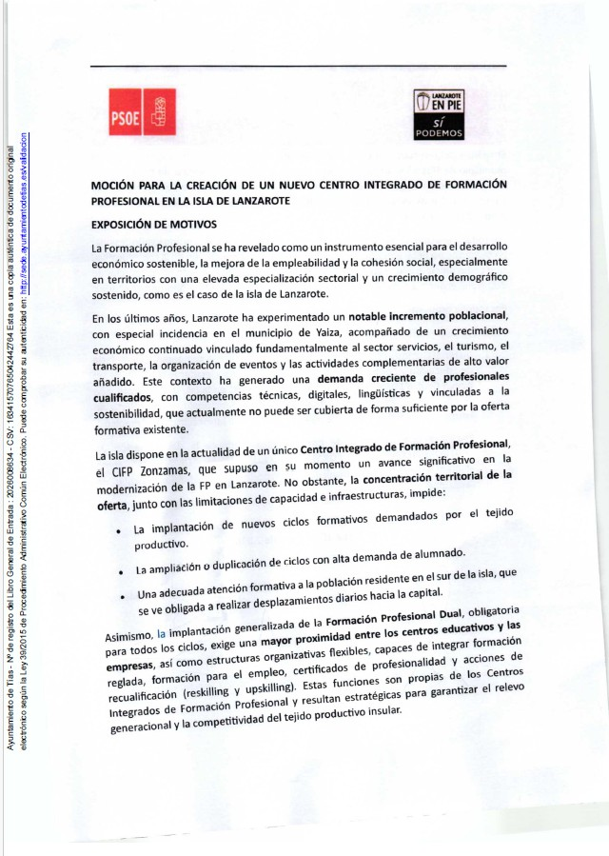

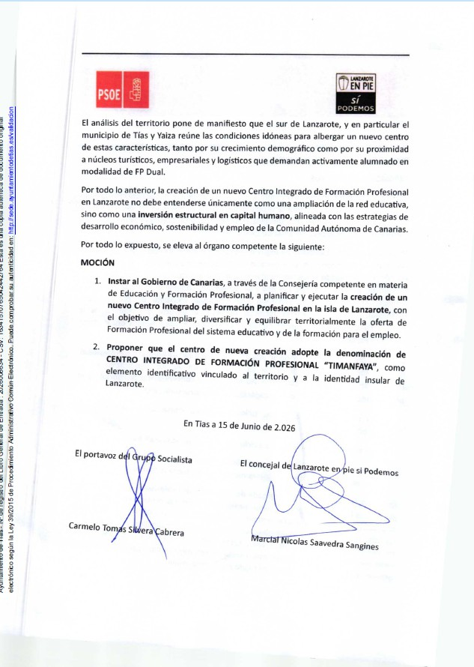

Interviene Dª. María Esther Tamargo Acebal, quien manifiesta que se abstendrá porque no conoce la documentación.
Interviene D. Amado Jesús Vizcaíno Eugenio, quien señala que la moción es del grupo de gobierno, y que no la trajeron institucional, pide que la dejen sobre la mesa para que la examinen.
Interviene D. Francisco Javier Aparicio Betancort, quien señala que se abstendrá.

Interviene el Sr. Alcalde, quien plantea que la presentó el grupo de gobierno porque la

Fundación Universitaria de Lanzarote no la puede presentar, y que la información que conoce es un dossier, y lo pidió en la Fundación Universitaria de Lanzarote, siendo beneficioso para el municipio porque está ubicado en la zona sur de la Isla.
Interviene D. Amado Jesús Vizcaíno Eugenio, quien señala que no está en contra de un nuevo centro, y que es más va a apoyar la propuesta. Señala que lo que le genera rechazo son las formas, y le ruega que este tipo de mociones cuando vengan externamente, se les convoque, y se les traiga como una declaración institucional.

Interviene el Sr. Alcalde, quien señala que la presentaron ayer porque no tenían el documento.

Sometido el asunto a votación, el Pleno, aprobó la propuesta por mayoría simple de los miembros presentes, siendo el resultado de la votación; doce (12) votos a favor (PSOE y Grupo Mixto USP y Cca); y seis (6) abstenciones (PP y Grupo Mixto Cca y VOX).

RUEGOS Y PREGUNTAS:

PUNTO 8.- RUEGOS Y PREGUNTAS.
Se adjunta, en su caso, copia de ruegos/preguntas/respuestas formuladas por escrito.

Interviene Dª. María Esther Tamargo Acebal, quien Manifiesta que como oposición y en su labor de fiscalización ha presentado escritos, y destaca la desidia y el desinterés en las contestaciones por parte del grupo de gobierno, entiende que las respuestas se pueden calificar como mala fe.

Interviene D. Amado Jesús Vizcaíno Eugenio, quien manifiesta que hay una reunión en Mácher sobre las placas solares, y que todos están de acuerdo en que no se haga, y lo que hay que hacer es trabajar juntos, y no politizar el asunto.
Interviene D. Alejandro Curbelo Delgado, quien plantea la zona de sombras en el Colegio de Tías, y que le gustaría saber si tienen algún proyecto y si tienen planificada las reparaciones y pequeñas obras.
Interviene Dª Carmen Gloria Rodríguez Rodríguez, quien señala que por alusiones y respecto a una de las preguntas que planteó doña Esther, que el hecho de que ostente un cargo público no le genere incompatibilidad alguna para aspirar a presentarse a procesos selectivos.
(Dª. María Esther Tamargo Acebal, señala que solo preguntó, y que no insinuó nada).
Interviene el Sr. Alcalde, quien manifiesta que lo del ZAR lleva el mismo camino que las jaulas marinas, y que el grupo de gobierno lo que plantea es que no lo ven factible. Respecto a las reparaciones en los colegios señala que poner sombra en el colegio lo ve difícil, y que han solicitado subvenciones para la Consejería y les han concedido algunas).

Y no habiendo más asuntos que tratar, la Presidencia levanta la sesión, siendo las once horas y siete minutos del mismo día, de la que se extiende la presente acta con el visto bueno del Sr. Alcalde, de lo que, como Secretario, doy fe.

Documento firmado electrónicamente el día 26/06/2026 a las 7:43:26 por El Secretario
Fdo.:FERNANDO PEREZ-UTRILLA PEREZ
Documento firmado electrónicamente el día 26/06/2026 a las 8:12:25 por: El Alcalde
Fdo.: JOSE JUAN CRUZ SAAVEDRA

